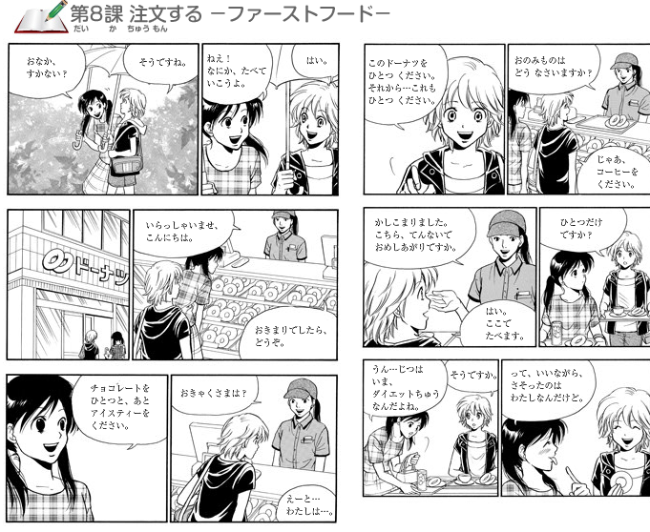

- さき は おなか が すいて います か？

- エリン も おなか が すいて います か？

- だれ が エリン を ドーナツ ショップ に つれて いきました か？
  - せんせい
  - さき
  - おとうさん
  - おかあさん

- さき は どの ドリンク を オーダー しました か？

- エリン は どの ドリンク を オーダー しました か？

- さき は なんこ ドーナツ を オーダー しました か？

- エリン は なんこ ドーナツ を オーダー しました か？

- さき は いま
- べんきよう しています
- テニス を しています
- ダイエット を しています
- ピクニック を しています
- さき と エリン は どこ で たべました か？
- レストラン で
- こうえん で
- がっこう で
- いえ で
- さき と エリン は ドーナツ を テーク オーダー しました か？

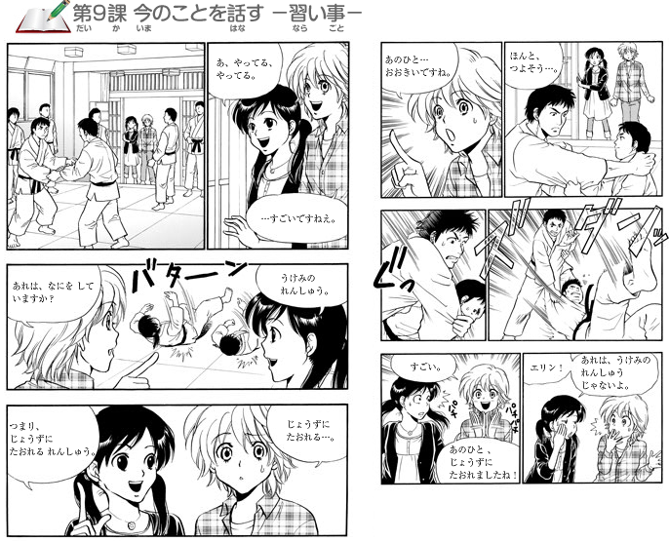
- さき と えりん は なに を みに いきました か？

- 「バターン」は いつ つかいますか？
- おおきい おと が した とき
- あつい とき
- さむい とき
- うれしい とき

- なに の れんしゅう を していました か？

- 「パチパチ」は いつ つかいますか？
- たべる とき
- はしる とき
- て を たたく とき
- さびしい とき

- エリン は どの ような ミス を しました か？
  - まちがった ところ へ いった
  - まちがって て を たたいた
  - うそ を ついた
  - タバコ を がっこう で すった

- おおきい ひと は ちいさい ひと と れんしゅう して いました か？

7. おおきい ひと は ちいさい ひと に かちました か？

